Исследовательская работа

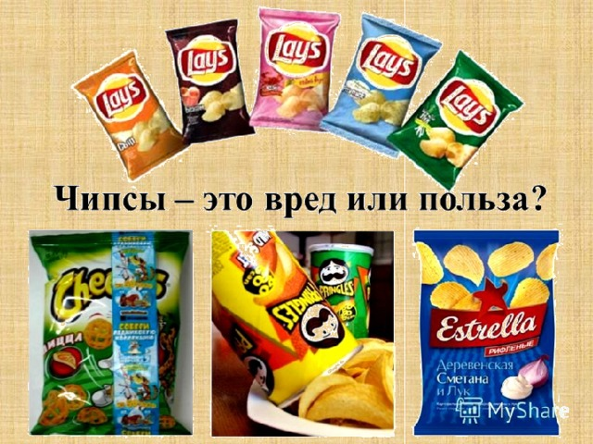

2023 г.

Оглавление
Введение
1.Теоретическая часть о чипсах
1.1.История создания чипсов
1.2. Технология изготовления чипсов
2.Практическая часть
2.1. Состав чипсов.
2.1.1.Эксперименты
2.2.Анализ результата опроса
2.3.Интервью с фельдшером
3.Заключение.
4. Рекомендации
5. Рецепт домашних чипсов
6. Список литературы и используемых источников

"Человек есть то, что он ест"
Мудрость
Введение.
Тема проекта – «Чипсы. Польза или вред?» Мы считаем, что на данный момент это очень актуальная проблема, особенно среди детей и молодежи. Чипсы продаются на каждом углу и привлекают людей яркими этикетками. Рекламные ролики о чипсах, говорят нам, что есть чипсы – это «круто и прикольно». Сегодня чипсы являются одним из популярнейших блюд «быстрой еды». Поскольку в наше время пристальное внимание обращается на здоровье человека, мы решили разобраться, столь приятное на вид лакомство безобидно, как нам кажется или вредно ,как говорят нам старшие.

Актуальность: Мы считаем, что чипсы являются любимым лакомством детей и взрослых. Сегодня пакетики с обжаренным по особой технологии картофелем стали частыми спутниками веселых вечеринок, дружеских посиделок, легких перекусов и просто уютных вечеров перед телевизором. Но родители считают иначе, утверждают что этот продукт особенно вреден для нашего растущего организма. У нас возникли вопросы: чем же вредны или может быть полезны/безвредны эти продукты? Знают ли об этом наши сверстники?
Объект исследования: чипсы.
Предмет исследования: состав чипсов, их влияние на организм.
Цель: исследовать, из чего состоят чипсы, чтобы ответить на вопрос: чипсы это польза или вред?
Гипотеза: мы предположили, что чипсы – полезный продукт и не оказывают негативного влияния на организм человека и вполне пригодны для включения в повседневный рацион школьника.
Задачи:
1. Изучить информацию о чипсах.
2. Провести опыты, которые помогут определить влияние чипсов на организм человека.
3. Выработать рекомендации о чипсах для одноклассников.
Методы исследования:
1 Анализ научной литературы.
2. Эксперимент.
3. Наблюдение.
4. Анкетирование.
5. Изучение результатов деятельности.
6. Вывод

В этом году исполнится 170 лет со дня изобретения картофельных чипсов. Прежде чем исследовать продукт питания под названием чипсы, мы решили узнать, а что такое чипсы? И откуда взялся такой продукт похожий на русскую жареную картошку?
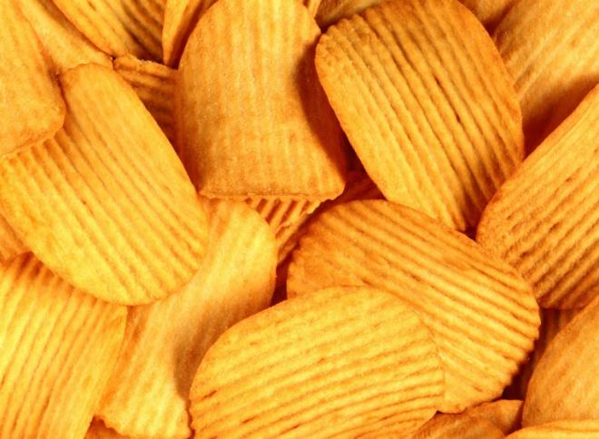

Под термином «чипсы» (от англ. «chips» – ломтик, кусочек) следует понимать плоские по форме продукты, полученные отрезанием от целого. Тонкие картофельные чипсы появились 24 августа 1853 года. По легенде их изобрел Джордж Крам, повар одного американского ресторана в городе Саратога-Спрингс (штат Нью-Йорк). А помог ему в этом американский железнодорожный магнат Корнелиус Вандербильт. Богатому посетителю не понравились брусочки жареного картофеля, нарезанные слишком толсто. Он трижды отсылал его французскую картошку обратно на кухню. И тогда повар настриг картофель ломтиками бумажной толщины и, присыпав солью, обжарил их до хруста в кипящем масле. Блюдо очень понравилось Вандербильту и его друзьям. Рецепт прозвали «Чипсы Саратога». Через некоторое время это кушанье стало самым популярным блюдом ресторана.
Постепенно это блюдо получило широкое распространение. В 1890 году чипсы сделали шаг из ресторанов на улицу. Торговец из города Кливленда Уильям Тэппенден владел закусочной, в которой готовил на собственной кухне и продавал чипсы посетителям. Потом ему удалось расширить производство – он построил фабрику.
В 1926 г. был сделан второй важный шаг, когда была изобретена фирменная упаковка для чипсов. Лаура Скаддер предлагает использовать в качестве упаковки вощёную бумагу ( до этого использовались бумажные кулёчки). Так появляется концепция «пакетика чипсов». В 1932году предприниматель Херман Лэй учреждает марку Lay's, которая стала первым национальным брендом чипсов, дожившим до наших дней.
В 1929 г. была изобретена первая машина для промышленного изготовления чипсов. Ее придумал механик-самоучка Фриман Макбет.
В 1937 году в США был создан Национальный институт картофельных чипсов с целью совершенствовать технологии производства и рецептуру.
Сначала чипсы были привилегией элиты и подавались только в дорогих ресторанах. Позже хрустящая картошка стала появляться в демократичных заведениях и постепенно перешла в разряд фастфуда, где пришлась по вкусу детишкам. А сегодня диетологи занесли чипсы в список запрещенной для малышей еды.
В нашей стране тоже существовал похожий продукт, правда, он сильно отличался от американского. Первые чипсы в СССР появились в… блокадном Ленинграде. Чтобы как-то разнообразить детям скудную пищу, им давали так называемое печенье – тонкие и соленые пластинки картофеля, подсушенные на печи.
В Советском Союзе производство чипсов началось в 1963 году. Продукт производили на предприятии Моспищекомбинат №1, и назывался он «Хрустящий картофель Московский в ломтиках». Делали их в Москве, так что широкого распространения за пределами столицы у этих чипсов не было. Собственно, нигде кроме Москвы продукт было не найти. Готовился он по классическому рецепту: картошка, обжаренная в масле. В союзных республиках готовили свои чипсы: квадратные или прямоугольные тоненькие кусочки из картофельного пюре. Никаких добавок, кроме соли, быть не могло, и именно поэтому советские чипсы были очень вкусными, да и хранились они всего 30 дней, не в пример современным. А потом в Россию пришли «американские» чипсы, быстро завоевав популярность.
В настоящее время в мире ежегодно продаётся чипсов на $2 миллиарда , в России ежегодно реализуется 10 миллионов кг чипсов в год. Исходя из этих цифр, можно сказать, что чипсы – это любимый продукт. Какова же его польза? Но прежде чем ответить на этот вопрос давайте разберёмся в технологии приготовления.

1.2. Технология изготовления чипсов
Для приготовления чипсов используют сорта картофеля с повышенным содержанием крахмала, диаметр клубней 3-4 см.
Чипсы делают двумя способами. Один из них - традиционный, когда картошку нарезают ломтиками толщиной 1,5-2 мм, промывают, обжаривают 3 минуты в масле, при температуре180 градусов. Сорта масла могут быть разные. В США предпочитают использовать соевое масло, в Европе - пальмовое, а в России – подсолнечное. Затем продукт солят-перчат и снабжают вкусовыми добавками. Такие чипсы легко узнать кусочки в упаковке овальные, разных размеров, немного скрученные и с чуть-чуть обгоревшими краешками.
Однако сейчас в продаже встречается хрустящий продукт, приготовленный не из картошки, а из муки или хлопьев, его называют формованным. Для его приготовления используют экструзионные технологии. Производители покупают сухой полуфабрикат - картофельные гранулы или хлопья, затем делают тесто-пюре, раскатывают его и придают любую форму - от ровных блинчиков одинакового размера (чипсы) до звездочек, ракушек, полосок и треугольников (снеки). Затем готовые кусочки ожидает та же процедура, что и традиционные, - жарка во фритюре и добавка ароматизаторов, в основном – глутамат натрия. Ведь глутамат натрия может превратить самую невкусную еду в такую, которую захочется есть снова и снова, не думая при этом о её действительной ценности. По такой технологии можно делать снеки не только из картофеля, но и из других культур. В Центральной и Южной Америке их часто готовят из кукурузы, а в Юго-Восточной Азии - из риса.
т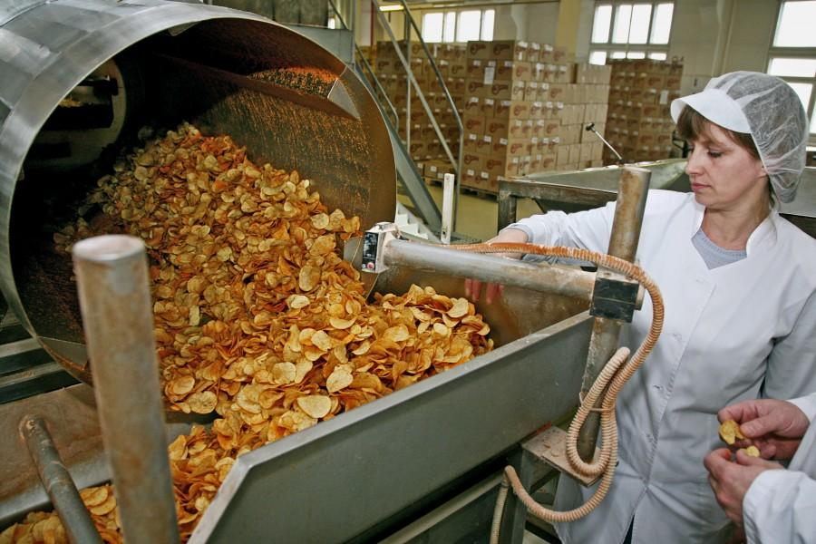

Готовые чипсы взвешивают и упаковывают. Перед запайкой шва в пакет подаётся пищевой азот, что увеличивает срок хранения продукта.

2.1 Состав чипсов.
Так полезны ли чипсы или вредны? Подтвердить или опровергнуть нашу гипотезу нам помогло опытное исследование составляющих компонентов чипсов. Мы попытались определить наличие в чипсах этих веществ опытным путём.
Так же в результате опроса учеников 4,,Б" мы выясняли какая марка чипсов предпочтительнее. На первое место среди ребят вышли чипсы хорошо разрекламированной марки «Lay’s».
В интернете мы посмотрели видео тест, где проводили опыты на определение содержание жира, крахмала, соли, красителей и ароматизаторов в различных марках чипсов. На основании этого видео мы решили также провести опыты дома с чипсами под маркой «Lay’s».
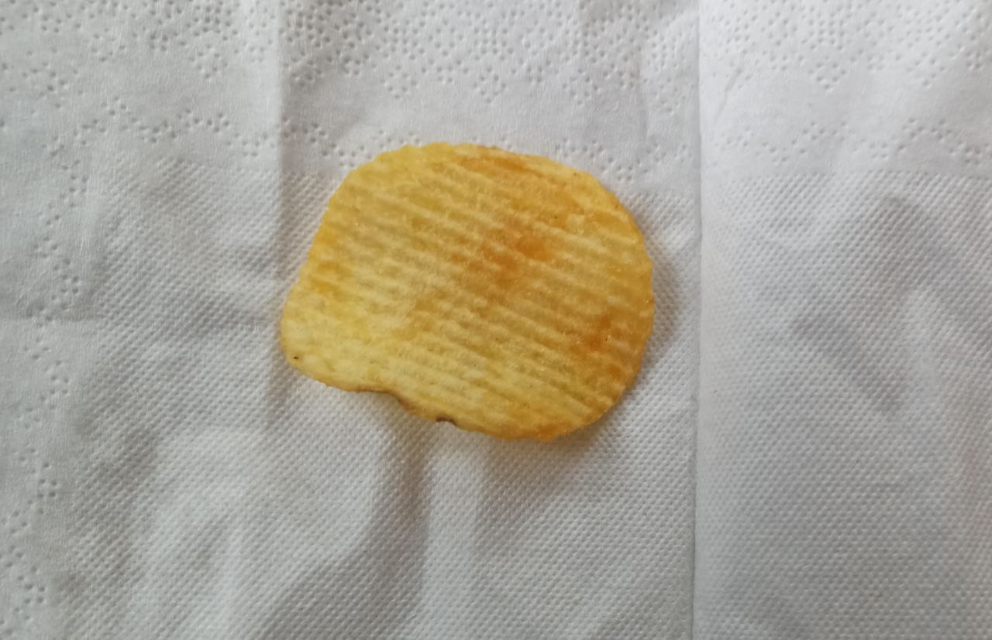
- Мы взяли салфетку, положили на неё один ломтик, согнули салфетку пополам, немного сдавили. Затем убрали остатки чипсов с салфетки и увидели на ней огромное жирное пятно. Это говорит о том, что в чипсах содержится большое количество жира.
Этот опыт опроверг гипотезу о пользе продукта. Из этого опыта мы сделали вывод о том, что чипсы являются жирным продуктом. В 100 граммах они содержат жиры в количествах, которые составляют для ребёнка половину дневной нормы, что способствует ожирению.

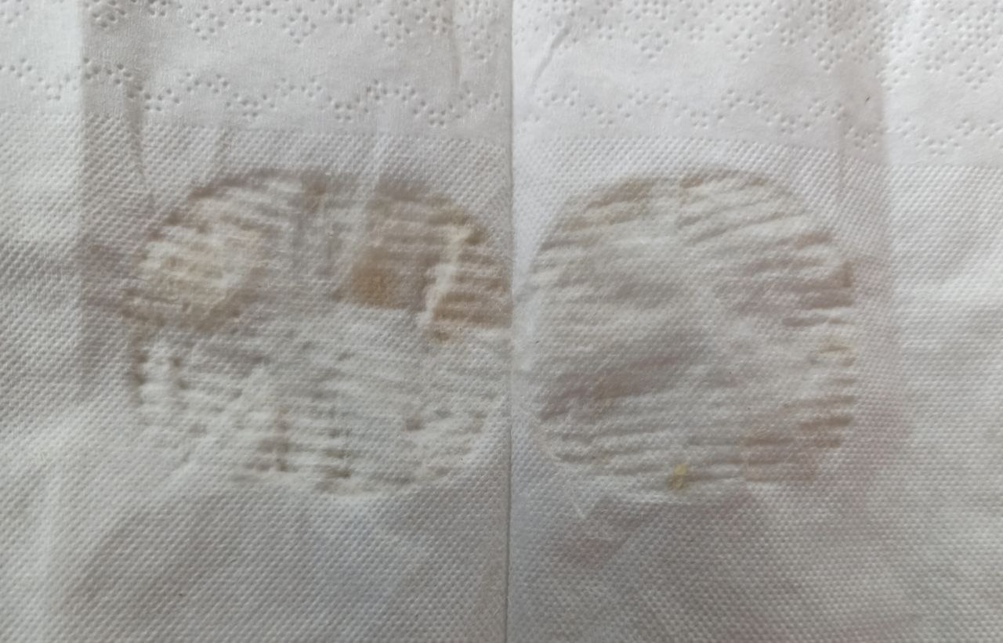
- Вторым опытом мы решили определить наличие крахмала в чипсах. На ломтик мы капнули немного раствора йода. Коричневая капелька приобрела на ломтике темно-фиолетовый цвет.
Изменение окраски раствора йода на темно-фиолетовую говорит о наличии крахмала, содержащегося в чипсах.
Этот опыт говорит нам о том, что чипсы действительно приготовлены из картофеля.
По результатам проведенного в США исследования, крахмал, оставшийся во рту, в течение двух часов преобразуется в глюкозу. А это - идеальная питательная среда для кариесных бактерий. Кроме того её избыток откладывается в печени в виде углевода – гликогена. А если этот «банк» переполнен, то в виде жировых клеток. При малоподвижном образе жизни это приводит к проблемам с пищеварением, дальнейшему ожирению, а также затормаживает умственную деятельность.
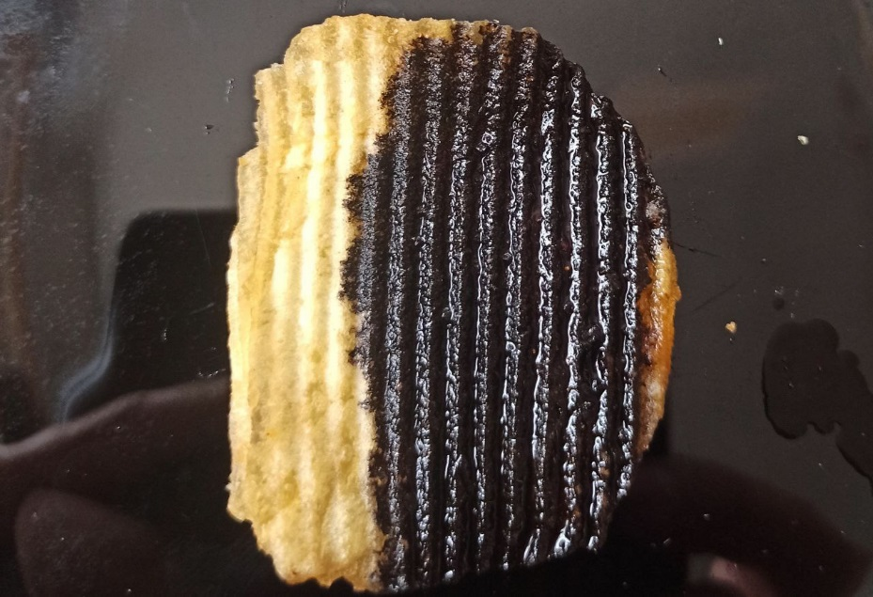

- Проводя третий опыт, мы решили выяснить наличие в чипсах опасных веществ. Мы взяли ломтик и подожгли его над тарелкой, соблюдая все меры пожарной безопасности. Наблюдения показали, что при горении ломтика появился едкий запах пластмассы. Это говорит о присутствии в них опасного вещества – акриламида. Этот опыт также не подтвердил гипотезу о пользе чипсов. В них содержится акриламид, который считается ядом для нашего организма, поражающим нервную систему, печень и почки. В пластике его запах ярко выражен, а в чипсах он скрыт с помощью ароматизаторов.
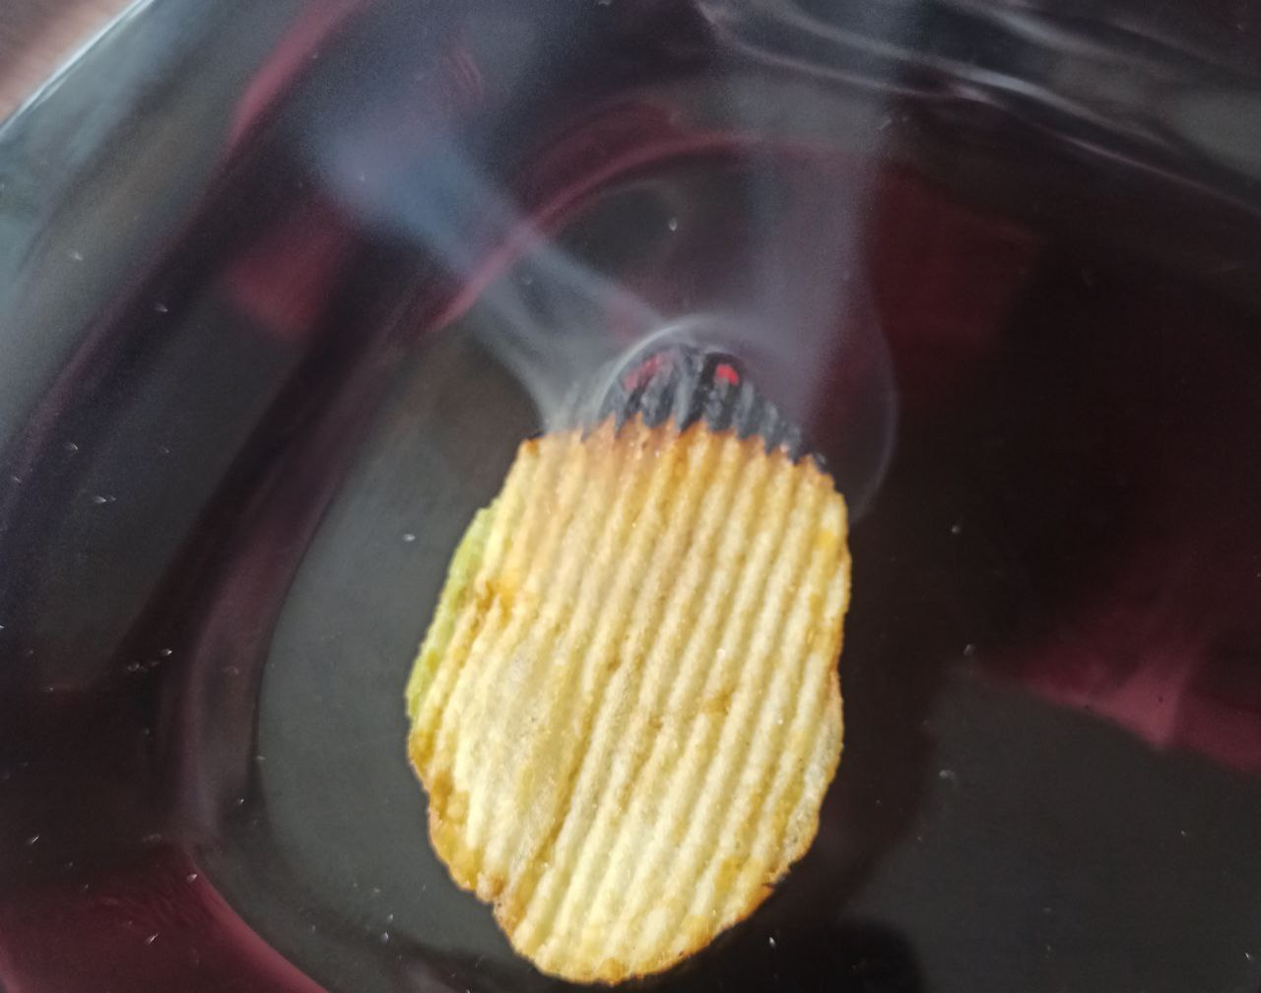
По внешнему виду ломтиков очень хорошо видно, что в составе есть большое количество красителей. Об этом говорит их желтый, яркий, аппетитный вид. Красители могут вызывать у некоторых людей аллергические реакции. Особенно эта проблема касается детей с ещё неокрепшим организмом. После проведения опытов мы решили изучить состав исследуемой марки чипсов «Lay’s».
Анализ состава ингредиентов продукта.
Проанализировать указанный на упаковке состав использованных ингредиентов.
Результаты исследования:
Мы узнали, что основными компонентами являются жиры, углеводы и соль.
На упаковке написана калорийность продукта:
Жиры – 32 грамма
Углеводы – 53 грамма
Белки – 6 грамм
Калорийность на 100 грамм продукта – 500 ккал. Это означает что калорийность данного продукта очень велика.
Употребив в пищу 100 грамм чипсов, мы получим столько калорий, сколько получим употребив в пищу 633 грамма вареного картофеля или 80 грамм сливочного масла, а также 100 грамм шоколада.
В 100 граммах чипсов содержится около 1 грамма соли, когда для детей нормой является 2 грамма в день, для взрослого 5-6 грамм.
Избыток соли в организме приводит к замедлению здорового роста костей, кроме того, нарушается обмен веществ в организме.
Что же получает ученик, съедая пачку чипсов? 550 ккал – это 1/5 дневной нормы (норма школьника – 2500-3000 ккал).
0,7 грамм поваренной соли, а за день можно съесть не более 2 грамм.
31 грамм насыщенных жиров – это канцерогены, т.к. чипсы обжарены.
Красители и ароматизаторы совсем не полезны, только белки и углеводы из содержащихся в чипсах компонентов можно отнести к полезным.
Практически состав всех чипсов входят химические добавки Е. Это сокращение от «Europa» - Европа, так Европейская комиссия по пищевым добавкам помечает химические соединения, содержащиеся в продуктах, затем следует трёх или четырех значная цифра, в которой и закодирована полное название соединения.
Изучив упаковку из –под чипсов, мы обратили внимание на состав этого продукта. Вместе солью и маслом, о которых мы уже говорили, в приготовлении используются глутамат натрия (Е621), который может вызвать аллергию, астму, нарушение сердечной деятельности, головную боль; лимонная кислота (Е330) –может вызвать злокачественную опухоль; лактоза (добавляется во все чипсы, поэтому после употребления чипсов бывает тошнота, спазмы – причиной тому может быть непереносимость лактозы); натуральные и идентичные натуральным ароматические вещества и красители, что вызывает аллергию, особенно у детей.
Кроме этого, проведенные учёными опыты с крысами, которых кормили чипсами, показали, что крысы умирали на 20-й день от цирроза печени.
Приведем пример:
Е47 – стабилизатор, эмульгатор – отвечает за внешний вид и текстуру продукта.
Е621 – глутамат натрия, используется для усиления и сохранения вкуса. Это вещество нельзя назвать вредным т.к. нем нуждается сердечная мышца и мозг. При нехватке организм способен сам её синтезировать, а при переизбытке – оказывает токсическое действие, в первую очередь на печень и поджелудочную железу.
Е627 – двунатриевый гуанилат – усилитель вкуса, может вызвать расстройство пищеварения, аллергические реакции.
Е631 – ионизат натрия – усилитель вкуса.
Е160 – ликопит – краситель, окрашивает в палитру красных цветов, не опасен.
Е635 – рибонуклеотид натрия – усилитель вкуса – способен усиливать утраченный при термической обработке вкус и аромат, может вызвать расстройство пищеварения. Не рекомендуется детям, беременным и кормящим женщинам.
Е551 – диоксид кремния – природный материал (кварц,песок) применяется для избежания комкования, слёживания.
Наиболее опасны для нашего организма:
Е627, Е621, Е635.

Вывод: ни один из проведённых опытов не подтвердил гипотезу о пользе чипсов. В них содержится крахмал, жир, канцероген – акриламид и глицидамид , вредно влияющие на организм человека , а ребёнка в особенности!

2.2.Анализ результата опроса
Для качественного анализа состава чипсов нам было необходимо отобрать чипсы нескольких торговых марок, популярных среди одноклассников. Для этого мы провели опрос учеников 4 «Б» класса, и получили ответы на вопросы о том, что ребята знают о вреде чипсов, но с удовольствием их употребляют.

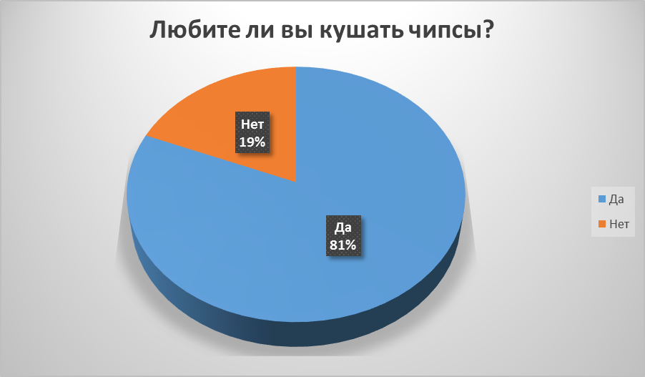

На вопрос как часто вы употребляете чипсы опрос показал, что из 16 опрошенных, 7 человек употребляют чипсы реже 1 раза в месяц.

При этом 15 из 16 человек знают о вреде чипсов, хоть и любят их есть.
Самой популярной маркой среди учеников являются чипсы«Lay’s».

Опрос показал, что многие ребята съедают не больше 1 пачки за раз.

2.3.Опрос фельдшера
После проведённого нами опроса среди учеников выбранного нами 4 «Б» класса, мы решили также узнать мнение о пользе и вреде чипсов у нашего школьного фельдшера.
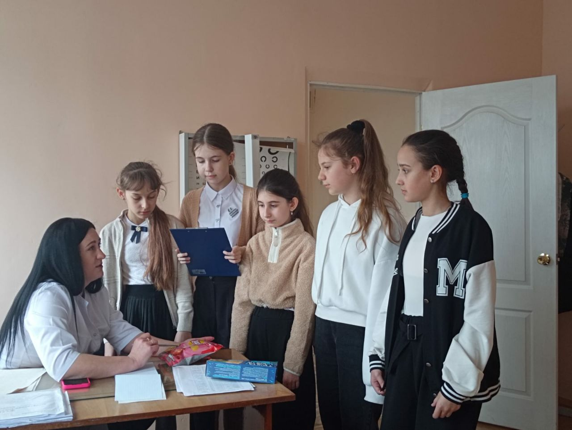
Наш фельдшер Яна Павловна просветила нас о том, что чипсы — это не совсем полезный продукт как для взрослых, так и для детей. Мы задали ей несколько вопросов:
1.Что самое вредное в чипсах?
Самым вредным в чипсах с точки зрения медицинского работника является большое содержание пищевых добавок Е, а также красителей, ароматизаторов и усилителей вкуса.
2.Какие болезни могут развиться от частого употребления чипсов?
От частого употребления могут развиться такие болезни как: гастрит, ожирение даже рак желудка и многие другие не менее опасные болезни.От добавок и красителей может появиться аллергия.
3.Какое количество чипсов менее вредно?
Чипсы -это очень вредное изобретение человека и любое количество несет вред для организма.Но если очень сильно хочется себя побаловать, то можно съесть несколько штучек в месяц.
4.Какие чипсы не вредны?
Все чипсы считаются вредными из-за своего состава и технологии по которой они приготовлены. Яна Павловна внимательно изучила пачки чипсов, которые мы ей принесли для примера и сделала вывод, что чипсы «Lay’s» с солью менее вредны (т.к. в них меньше усилителей вкуса, а в состав входит только соль и специи).
Также она сказала, что полезнее всего будут чипсы приготовленные дома из натуральных продуктов.
Невесёлая картина, не правда ли? Есть над чем задуматься?!
3.Заключение
Полноценное питание обеспечивает правильные процессы развития организма и укрепления здоровья. Нарушение полноценного и сбалансированного питания является одной из причин возникновения разных заболеваний.
В первой части своей работы, где теоретически изучался состав чипсов и их влияние на организм, было установлено, что в них содержатся большое количество вредных веществ. Вредные вещества действительно представляют опасность, так как они отрицательно воздействуют на наш организм и нарушают работу желудочно-кишечного тракта. А в результате этого возникают различные заболевания. Химический эксперимент образцов чипсов показал, что чипсы являются высококалорийным жирным продуктом, частое употребление которого может негативно отразиться на здоровье человека. По советам школьного фельдшера ,нужно как можно меньше употреблять в пищу чипсы и тем более ограничить попадание их в рацион питания детей.
Исследования установили, что в состав чипсов входит масло, поваренная соль, крахмал. Крахмал в организме человека подвергается гидролизу, конечным продуктом является глюкоза, избыток её откладывается в печени в виде высокомолекулярного углевода – гликогена. Употребление в пищу высококалорийных картофельных чипсов («жирная» пища) может приводить к ожирению, к развитию заболеваний желчного пузыря. В чипсах содержатся усилители вкуса и аромата, острые приправы и соль в больших количествах. Пищевая добавка Е621 (глутамат натрия), используется во многих скоропортящихся продуктах. Глутамат натрия представляет опасность для астматиков.
Таким образом, в ходе работы над проектом проведен анализ чипсов на наличие жиров, крахмала, выяснено действие пищевых добавок на организм человека; подтверждена гипотеза, о том, что чипсы не могут заменить полноценное питание, а при частом использовании могут принести больше вреда, чем пользы.
Правильное питание в детстве – фундамент здоровья на всю жизнь. С питанием могут быть связаны многие болезни нервной системы, заболевания печени. Чипсы приносят вред здоровью и в лучшем случае, следует отказаться от них. В худшем сократить их потребление до минимума. На основании одного из Государственных законов чипсы включены в перечень продуктов, запрещённых в питании детей в детских учреждениях.
4. Рекомендации.
Диетологи считают, что питание детей зачастую определяет продолжительность и качество их дальнейшей жизни. В заключение всей работы необходимо добавить, что в наше время, в период постоянного нервного напряжения, переутомления, а кроме того, с ужасающими экологическими проблемами, следует обратить внимание на свое питание.
Как кушать чипсы:

Снеки можно кушать не чаще 1-2 раз в неделю.

Размер порции не должен превышать 20-25 грамм.

Ни в коем случае нельзя есть картофельные снеки натощак – лучше всего через полчаса после приема пищи.

Магазинные снеки особенно вредны в сочетании с газированными напитками и пакетированными соками.

Для уменьшения негативного влияния на пищеварительную систему сочетайте употребление с салатом из свежих овощей или зеленью

Запрещается картофельный деликатес вечером. Почему ?– они могут спровоцировать нарушение сна и вызвать у ребенка бессонницу.

Почему детям нельзя снеки со вкусами сыра, креветок, сметаны с зеленью – ответ кроется в синтетических ароматизаторах и химических добавках.

Лучше всего выбирать обычные картофельные снеки.
А лучше совсем отказаться от них.
Не нагружайте свой организм, ведь ему и так тяжело!
Правильное питание в детстве – фундамент здоровья на всю жизнь.
Самый полезный картофель – не в пачке, а выращенный на собственном приусадебном участке.
Самая безопасная пища – под этикеткой «Продукт не содержит искусственных красителей и консервантов».
Продукты, имеющие яркий цвет, переполнены красителями.
Занимайтесь спортом, не имейте вредных привычек, а главное – правильно питайтесь!
5. Рецепт домашних чипсов

Педиатры и диетологи советуют родителям как можно дольше подождать с таким «знакомством». Этот продукт не несет абсолютно никакой пользы, а огромный вред чипсов для детей очевиден. Если же вы хотите угостить малыша снеками, приготовьте их самостоятельно – получится вкусная, натуральная и полезная закуска.
Для домашних чипсов используются только простые, натуральные продукты – картофель, растительное масло и немного соли. Польза таких снеков для любого возраста очевидна.
- картофельные клубни порежьте тонкими слайсами на 50-60 секунд окуните слайсы в подсоленную воду
- разогрейте на сковороде оливковое масло обжарьте ломтики до аппетитного золотистого цвета
- выложите их на бумажное полотенце, которое впитает избыток масла
После этого готовые снеки можно посыпать тертым сыром, рубленой свежей зеленью или же давать кушать чипсы со сметаной.
В домашнем рецепте можно не обжаривать, а выпекать в духовке, предварительно взбрызнув маслом. Аналогичным образом готовятся вкусные и полезные свекольные, морковные или банановые варианты

5. Список литературы и используемых источников
1. Материал из Википедии — свободной энциклопедии
2. О.С. Габриелян, Г.Г. Лысова учебник по химии для 11 классов - М.: «Дрофа» 2009 г.
3. Железняков Ю.В., Назаренко В.М. Учебно-исследовательские экологические проекты в обучении химии /Химия в школе. – 1999г.
4. Краузер Б., Фримантл М. Химия. Лабораторный практикум. – М: Химия, 1995.
5. Секреты школьного буфета.//Газета «Аргументы и факты».- №44.- 2007 г
6. Справочная энциклопедия. Культура питания. Издательство «Белорусская Советская Энциклопедия» им. Петруся Бровки, 1993.
7. Фрим Н.Е. Химия для поступающих в ВУЗы. – М.: Высшая школа, 1986
8. Юркова А.Р. Разговор о правильном питании/ Методическое пособие. - М.: ОЛМА ПРЕСС,2001
Интернет-ресурсы
http://nestory.ru/chipsy-saratoga-kovarnyj-plan-krama-istoriya-chipsov
http://vredpolza.ru/pitanie/item/99-vred-chipsov.html Интернет-ресурсы
https://detkampro.ru/prikorm/vred-chipsov-dlya-detej-mozhno-li-est-i-chem-vredny

